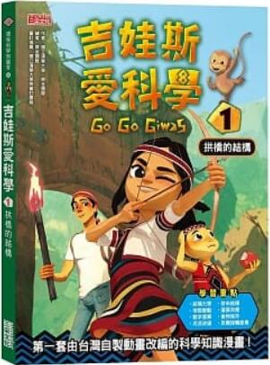
新 书 推 荐
類 別: 青少年文學
中文書名：《吉娃斯愛科學1》
Ji Wa Si Ai Ke Xue
作 者： 清華大學Qing Hua Da Xue
出 版 社： 三采文化
代理公司：ANA
出版日期：2019.09.06
頁 數：168頁（平裝＼全彩印刷）
審讀資料：樣書＼部份樣章

內容簡介：
第1套由台灣自製動畫改編的科學知識漫畫！
★知識圖像化
★故事生活化
★學習多元化
《吉娃斯愛科學》影集榮獲：
2016年國人自製優質兒少節目 動畫類「五星獎」
2016年第51屆台灣金鐘獎 最佳動畫節目獎
2016年獲選韓國富川動畫展
2016年獲選芝加哥兒童影展
即使困難重重，也要勇往直前！
吉娃斯自小就立志要成為部落的第一位女領袖，
她非常渴望能參加射箭比賽，但是她的爸媽都不允許，
甚至還規定她必須在家裡學織布。
沮喪的吉娃斯跟著朋友飛卉、
小猴子乃奈到山林裡散心，
遇見了剛回到部落的大哥哥巴彥。
學識豐富的巴彥，
是否能指引吉娃斯未來的方向？
原住民族的傳統智慧和部落的大自然環境，都是最棒的科學老師！
【學習重點】
＃結構力學 ＃地殼變動
＃數字運算 ＃河流改道
＃奈米結構 ＃蓮葉效應
＃食物保存 ＃反應接觸面積

作者簡介
清華大學
清華大學長期投入原住民族科學教育工作。在2016年以科技部科普傳播產學計畫，與原金國際共同創作《吉娃斯愛科學》原住民族3D科普動畫影集，在國內外深獲好評。榮獲第51屆金鐘獎最佳動畫節目獎，更入選韓國富川動畫影展、芝加哥兒童影展等國際間重要獎項的肯定。
繪者簡介
原金國際
原金國際是台灣的動畫工作室，致力於3D動畫影集、動畫電影製作與多媒體藝術展演的創作設計，團隊由動畫與數位藝術業界中饒富經驗的製作人、導演、動畫師與美術設計師等成員組成。其所創作品均以「原創精神」為主軸出發，更屢獲國內外如：金鐘獎、CICFF、SIGGRAPH、ANNECY等重要影展與獎項的肯定。

版權聯絡人：
Dony Hsu ( 许伯全)
Email： service@nurnberg.com.tw∣2366175957＠qq.com

